«МЯГКАЯ» СИСТЕМА КООРДИНАТ В ПРАВИЛЬНЫХ СИМПЛЕКСАХ
Томас Георгиевич Петров
доктор геолого-минералогических н. профессор
Санкт-Петербургского Университета г. Санкт-Петербург
E-mail: tomas_petrov@rambler.ru

“SOFT” SYSTEM OF COORDINATES IN THE CORRECT SIMPLEXES
Petrov Tomas G.
full doctor of geological-mineralogical n. professor of
St. Petersburg University
St. Petersburg, Russian Federation
Аннотация
Цель статьи – описать язык-метод RHAT как систему координат областей в пространстве, ограниченного правильным симплексом. Здесь R - последовательность компонентов состава по снижению – имена секторов в симплексе, выделяемых гипермедианами; H - информационная энтропия Шеннона – энтропия смешения; A – анэнтропия – энтропия разделения; Т – толерантность «энтропия очистки». Способ упорядочения координат позволяет получать алфавитную иерархическую периодическую систему составов. Диаграммы НА или НТ предназначены для отображения случайных и упорядоченных совокупностей составов.
Ключевые слова: правильный симплекс; система координат области; энтропия информационная; энтропия разделения; анэнтропия; сверхочистка: толерантность; информационный язык; гипермедиана.
Abstract
Purpose of this article is to describe language-method RHAT as a coordinate system of regions in space limited by regular simplex. Here R is a sequence of composition components by decrease – names of sectors in the simplex distinguished by hypermedians; H - Shannon information entropy – entropy of mixing; A – anentropy – entropy of separation; T – tolerance, "entropy of purification". The arrangement of coordinates allows obtaining an alphabetical hierarchical periodic system of compositions. Diagrams HA or HT are designed to display random and ordered sets of compositions.
Key words: regular simplex; coordinate system of region; information entropy; entropy of separation; anentropy; ultrapurification; tolerance; information language; hypermedian.
Введение
Предпосылки возникновения метода, общие для естественных наук представлены в [Петров 2001, 2007 ], кратко и, в основном, они касаются поликомпонентности объектов (ценозов, сообществ, смесей), неопределённости границ между этими объектами, неполноты сведений о них, трудностей классифицирования объектов, неопределённости их имен, трудностей выявления общего направления процессов эволюции составов при разнонаправленности изменений отдельных компонентов. Для снижения сложности решения подобных проблем был предложен информационный язык-метод, или рангово-энтропийный метод (далее – способ или метод) отображения составов –RHAT. Здесь R – последовательность символов компонентов состава по снижению их содержаний; H – информационная энтропия К.Шеннона как энтропия смешения; A – анэнтропия как энтропия разделения; Т – толерантность – как «энтропия очистки». Способ описан многократно [Петров 1971; Петров 2001;Петров 2007; Петров 2009; Петров 2012; Petrov, Moshkin 2012] и здесь будет изложен кратко. Подробно он представлен в [Петров, Фарафонова 2005.
Метод был предложен, конкретно, для свёртки химических составов горных пород и минералов, но в дальнейшем его полезность была показана при решении содержательных задач в различных областях знаний [Чебанов 1996; Крамаренко 2005; Петров 2008?; Чебанов 2008; Краснова, Петров 2012, Petrov 2012 – графич , Петров, Андриянец-Буйко, Мошкин 2012 Петров, Андриянец-Буйко, Мошкин 2012 англ Petrov 2014].
Метод обычно излагался в понятиях алгебры, теории информации. Здесь, на элементарном уровне (доступном автору) представим его как способ описания – координирования – кодирования области в пространстве, ограниченном правильным симплексом с его равенством расстояний от центра до всех вершин, и между всеми вершинами. Из всех симплексов треугольник давно является священной коровой минералогов, петрографов и многих других геологов, в то же время ставший тупиком в представлении многокомпонентных систем на бумаге. Фоновое требование наглядности не позволяют выйти в объем и работать в нем, даже изображение содержимого тетраэдра – проблематично. Отображение 5-10-50-компонентного анализа без радикальной свёртки анализа невозможно, а, в то же время, химические анализы с 50 –ю элементами стали довольно обычными. С другой стороны, химических, минеральных, биовидовых, возрастных, лингвистических «анализов» у активно работающих «естественников» и «гуманитариев» накапливается тысячи. Стоят проблемы привести их в порядок, выявить дубли, брак, увидеть материалы в целом (а не отдельные его компоненты, или отношения двух-трёх между собой), увидеть соотношения между составами, сгущения и разряжения, банальность и оригинальность отдельных анализов, выявить направленность изменений и длину пути эволюции составов, И, на фоне всего этого, обнаружить закономерность или запрет на некую уже сформировавшуюся гипотезу – всё это стоит трудов, затраченных на разработку метода и труда на ознакомление с ним.
Под мягкой («soft») системой координат будем понимать описание положения области её форму и размеры, а не точки, как в жесткой («hard») системе.
Цель статьи – обратить внимание на универсальный метод описания и систематизации составов систем RHAT, а также на задачи в области математики, зародившейся 4 века назад с первых работ Непера и нашедшей широчайшее применение с использованием логарифмов Клодом Шенноном при построении меры неопределённости результата испытания – информационной энтропии.
- Средства метода RHAT
Первая координата: R – ранговая формула состава – рейтинг – последовательность символов (или имён) n компонентов (выбранных из общего возможного в данной отрасли знания числа N) по снижению их содержаний p, при ∑ p_{i} =1. Такой ряд (например, «кварц-полевой шпат-слюда», последовательность по снижению содержаний ведущих минералов горной породы - гранита) является именем сектора в правильном симплексе, имеющем три вершины при разбиении его медианами в треугольнике (Рис.1). Для четырехкомпонентного состава потребуется тетраэдр при разбиении медианными плоскостями. и далее – непредставимый правильный многогранник с медианными гиперплоскостями. В вершинах симплекса все p =1, то есть здесь находятся абсолютно чистые компоненты (отсутствующие в природе, но об этом ниже). В центре симплекса p₁ = p₂ = p₃ ==…. p_{n} =1/n. В объёме симплекса с n вершинами количество секторов К= n! Элементарный пример именования секторов приведён на рис.1
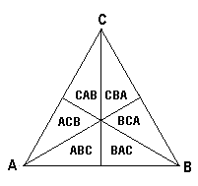
Рис . 1 Симплекс с именами секторов, выделенных медианами
Содержания первого компонента находятся в интервале 1/n÷1. В остальных рангах 0÷1/n.
Вторая координата: Н – информационная энтропия Шеннона (год 1948) с точностью до константы является аналогом термодинамической энтропии смешения (Меллвин-Хьюз 1962) и мерой сложности состава системы. Расчет по формуле H = – Σ p_{i}lnp_{i}. Для приведения к интервалу 0÷1 используем En = H/lnn. Максимальное значение вклада одного компонента в энтропию -p_{i}lnp_{i} для логарифмов при любом основании реализуется при p =0.368… . В симплексе – треугольнике изолинии нормированной к 1 энтропии представлены на рис. 4. В согласии с видом изолиний энтропию можно рассматривать как обобщенное расстояние от вершин симплекса.
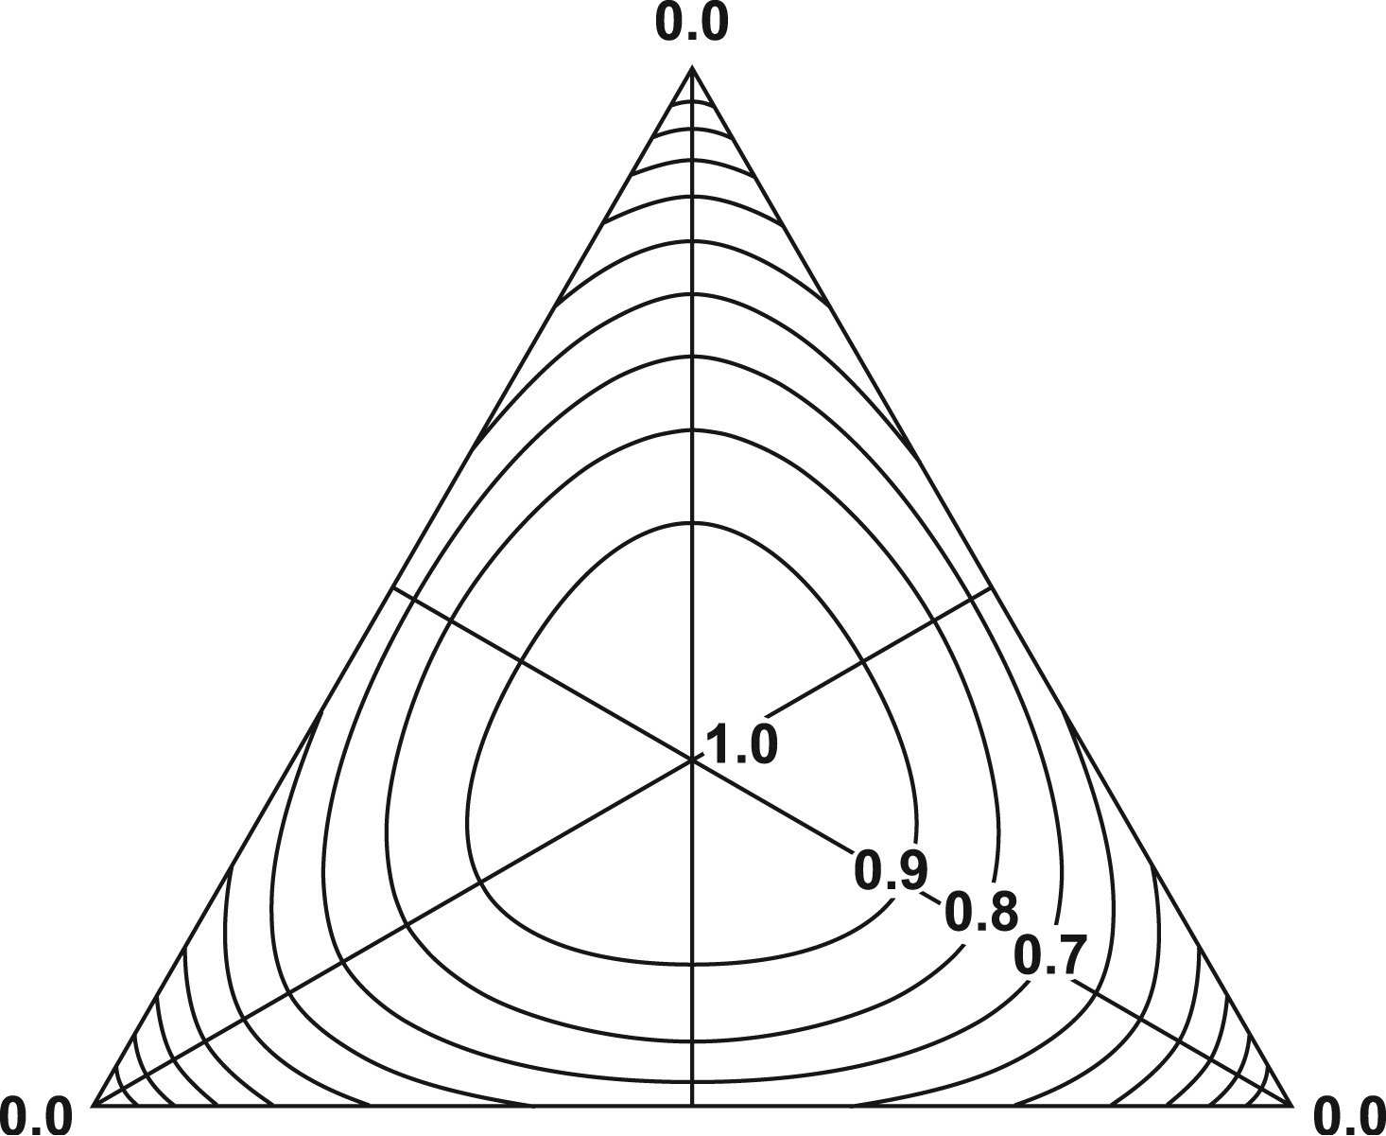
Рисунок 2. Изолинии энтропии, нормированной к интервалу 0÷1.
Третья координата – анэнтропия [Петров 1971, с.34; Петров 2001, с.17; и др. ] может рассматриваться как мера малости малых компонентов и рассчитывается по формуле А = -1/n*Σlnp_{i} – lnn.
Согласно формуле, А существует в интервале 0÷ +∞,. Для приведения к интервалу 0÷1, удобному для многих приложений диаграммному виду (в сочетании с энтропией), А делится на анэнтропию состава «аналитически идеально чистой» системы [Петров 2001]. Это необходимо, так как нуль в содержании – отвечает логарифму минус бесконечности. За максимально чистый состав принимается состав p₁= 1-(n-1)*δ, p₂=p₃=…=p_{n}= δ, где δ содержания, равные половине чувствительности метода анализа Это ухищрение диктуется «принципом всюдности» (как его называют, несколько усиливая позицию его автора) В.И.Вернадского (Вернадский 1954 ), согласно которому в любом макрообъекте присутствуют все элементы Периодической системы. Дополним: ухищрения также полезного (со своими δ) при рассмотрении составов любых реальных систем, будь то минеральные, национальные, возрастные и пр., в которые практически всегда не доопределяются самые малые содержания – с ущербом для смысла количественных оценок.
Анэнтропию можно считать энтропии разделения, так как многочисленные наблюдения за траекториями таких процессов показывают её возрастание (Петров 2012).
Изолинии анэнтропии в правильном треугольнике показаны на рис.5. В согласии с их характером анэнтропию можно считать обобщенным расстоянием от центра симплекса до вершин.
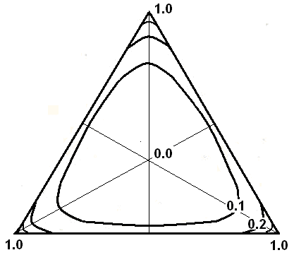
Рисунок 3. Изолинии анэнтропии, нормированной к интервалу 0-1.
Четвертая координата - толерантность – Т [Петров 2007, 2012], вкладом в которую является 1/p, рассчитываемая по формуле T= ln[1/n*Σ(1/p_{i})]- lnn. Изолинии нормированной толерантности не приводим, так как они прижаты к вершинам симплекса еще в большей степени, чем изолинии анэнтропии, Эта характеристика в наибольшей степени применима для оценки степени близости состава к вершине симплекса, к состоянию идеальной чистоты состава.
С позиций теории информации величина толерантности это среднее время ожидания сигнала при их равномерном поступлении .
Вклады трех координат составов представлены на рис.6.
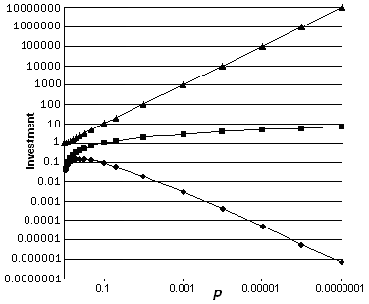
Рисунок 4. Вклады в энтропию , анэнтропию - , толерантность - .
Вклады в А и Т функционально зависят от вклада в энтропию. Если принять вклад в энтропию ( - plnp) за первообразную функцию, то её первая производная по p минус единица будет вкладом в анэнтропию ( - lnp), вклад в толерантность – второй производной по вкладу в энтропию и первой – по вкладу в анэнтропию (1/p). Тем самым, как анэнтропия, так и толерантность являются естественными порождениями – последующими этапами развития идеологии, заложенной в информационной энтропии К.Шеннона, с переходом от одномерного представления данных к диаграммному.
Метод может рассматриваться как способ кодирования и как «мягкая» система координат в правильных симплексах, понимая под её «мягкостью» отсутствие точного решения обратной задачи при количестве переменных, превышающих количество уравнений. Так, сорока-элементный анализ состава содержит 40 неизвестных, свёрнутых в 4 уравнения: Н, А, Т и ∑p_{i}=1.
- Систематизация – упорядочение координат составов
Координаты составов RHAT (с описаниями конкретных объектов) записываются в строку и располагаются в колонку, как показано в таблице 1. Для этого совокупность – последовательность координат RНАТ принимается за слово, в котором использованы три алфавита. Один буквенный - для ранговых формул, играющих роль «корней» – смысловой нагрузки слова, и два числовых: для энтропии («суффикса») – по снижению значений Н и для А и Т – по их возрастанию («окончаний»). Упорядочение производится по известному лингвистическому принципу, последовательно. Сначала упорядочиваются корни, затем суффиксы, и далее – окончания.
В качестве символов в ранговой формуле R, вообще, желательно использовать какие-либо «интенсиональные» алфавиты. Под ними понимаются алфавиты, в которых существуют смысловые связи между соседними символами (сущностями), в отличие от «естественных» алфавитов, где таковая, либо вообще отсутствует, либо очень слаба [Чебанов, Петров 2013]. Известно, что в словарях, использующих «естественные» алфавиты, рядом обычно стоят слова, и образуются группы, имеющие сходство в начертании, и – редко – в смысле (кора, корма, корова, корпус, корреспондент…). В отличие от последних, при использовании наиболее известного интенсионального алфавита при кодировании химических составов геологических объектов – Периодической системы элементов – в группах ранговых формул OSiAlH.. OSiAlNa… OSiAlK будут находиться разные, но родственные по химическому составу объекты. Они имеют общее название – «алюмосиликаты», некоторые из них представлены в табл.1. При увеличении длины ранговой формулы растёт определённость выделения части пространства, к которой принадлежит состав, и, наоборот, степень обобщения при её сокращении.
При равенстве R упорядочение координат составов производится по снижению Н, - преимущественному направлению изменению энтропии при разделении (Шурубор 1972). (Под разделением понимается образование двух и более систем, различающихся по составу из одной. под смешением – противоположный процесс формирования одной относительно гомогенной системы из двух различающихся по составу.) При равенстве Н – упорядочение координатных строк производится по обычно противоположному направлению изменений А и Т – по их возрастанию.
В результате такого упорядочения возникает Линейная Иерархическая Периодическая Система Составов, в частности, химических – при упорядочении координат химических составов объектов (Петров 2009). В приводимой таблице 1, повторяемой из (Петров 2009), приведена выборка кодов-координат из существующей Базы Данных химических составов, имеющей ок. 80 000 записей. Это ничтожно малая часть полной таблицы, если учитывать количество устойчивых элементов (88?) и в R учитывать n= 10 важнейших элементов. Горизонтальные линии в таблице – разделители, выявляющие иерархическую структуру системы. Знаки равенства означают, что p_{n}/p_{n+1}≤1.15, то есть указывают на близость содержаний соседних компонентов в ранговой формуле.
Таблица 1
Выборка из Базы данных «Химические составы природных объектов»
Ранговая формула |  |  |  |  |  |  |  |  |  |  |  | En | An | Объект
H | He | O | C | Ne | N |  | Mg= | Si= | Fe | S |  | 0,135 | 0,837 | Солнце
H | O | C | N | Ca= | P |  | K= | S | Na | Cl |  | 0,428 | 0,434 | тело человека
H | O | N | Cl | Si | Li |  | B = | S | C | Ca |  | 0,278 | 0,980 | вода, гейзер, Камчатка
O | C | Ca | Mg | Fe | Si |  | P | Al | Mn | K |  | 0,561 | 0,210 | карбонатит, Салланлатва
O | Mg | Si | Fe | Al | Ca |  | Na | K = | Cr | Ti |  | 0,542 | 0,301 | Марс
O | Mg | Si | Fe | Al | Ca |  | Na | Cr | K | Ti |  | 0,511 | 0,305 | Земля мантия+кора
O | Si | H | Al | C= | Ca= |  | Mg= | Fe= | K | Na |  | 0.578 | 0,166 | глина четвертичная
O | Si | H= | Al | Fe | K |  | Mg | C= | Ca | Ti |  | 0,361 | 0,401 | песчаники, Казахстан
O | Si | Na | Mg | Al= | Ca |  | Fe | Mn | W | Ti |  | 0,286 | 0,804 | кварц, Забайкалье
O | Si | Mg | Al | Ca= | Fe |  | Cr | Ti | Mn | Na |  | 0,554 | 0,274 | пироп Урал
O | Si | Mg | Fe | Al | Ca |  | Na | Mn | S | K |  | 0,567 | 0,193 | метеорит Жмеринка
O | Si | Al | Na | K | H |  | Fe | Ca | Mg | Ti |  | 0,488 | 0,247 | гранит, среднее из 2485 ан.
O | Si | Al | Ca= | Fe | Mg |  | Ti | Na | K | Mn |  | 0,552 | 0,236 | базальт, Луна
O | Si= | Ca | C | H= | Fe |  | P | F= | K | Al |  | 0,617 | 0,138 | карбонатит, Малави
O | Ca= | C | Fe | Mg | P |  | Si | Al | Sr | Na |  | 0,519 | 0,278 | карбонатит, Ковдор
O | Ca | Fe | P | Mg | Si |  | Al | Na | Mn | Ti |  | 0,569 | 0,268 | фоскорит, Ковдор
F | Ca | Ba= | Ti | Zr | O |  | Be= | Al | Bi | Mn |  | 0,281 | 0,962 | флюорит, Забайкалье
S | Fe | As | Sb | Zn | Pb |  | Co= | Ni | Bi | Se |  | 0,282 | 0,967 | пирит, Сибай
Cu | Sn | As | Fe | Sb | Pb |  | Ni= | Ag | Bi= | Co |  | 0,069 | 0,526 | бронза, нож, Алексеевка

Такая последовательность как система, обладает следующими свойствами:
Универсальность – по отношению к возможному разнообразию химических составов, так как не существует химического состава (и другого), который было бы невозможно представить в виде RHA(T);
Линейность – не имеет разветвлений и потому предельно проста;
Алгоритмичность при построении;
Открытость для расширения списка компонентов;
Устойчивость, то есть допускает изъятие и включение новых ранговых формул без изменения порядка остальных;
Исчислимость – максимальное количество ранговых формул U (от Universum) может быть определено как число перестановок без повторений из N возможных компонентов данного алфавита по n (n - длина ранговой формулы), то есть U=N!/(N-n)!;
Полнота - для определенной длины алфавита и определенной длины ранговой формулы не существует и не может быть других ранговых формул сверх числа перестановок, определенного выше. Поэтому для данных N и n последовательность представляет собой Универсум существующих, возможных и невозможных составов данной области знания;
Иерархичность – упорядочение, как и в алфавитных словарях, сначала происходит по первому – высшему – рангу (первой букве). Затем, внутри ранговых формул с одинаковым первым рангом происходит упорядочение по второму, более низкому рангу (второй букве) и т.д. Это приводит к тому, что ранговая формула длиною n одновременно является упорядоченным перечнем всех более старших таксонов;
Периодичность – ранговые формулы близких по составу объектов располагаются группами, между которыми находятся иные, сильнее отличающиесяю
В расположении объектов в системе проявляется связь с порядком изменения некоторых свойств упорядочения объектов в исходном алфавите (здесь в Периодической системе). Так, для химических составов, от начала классификации к ее концу статистически нарастают средние атомные массы объектов, их плотности и статистически снижается встречаемость в природе.
- Энтропийные диаграммы HA и HT
Значения всех трёх числовых координат H,A,T зависят от количества компонентов. Поэтому при желании иметь дело с анализами полными, сплошь и рядом имеющими разные n, их сравнение будет затруднено, или невозможно, или же это может быть использовано (но, при достаточно большом объёме данных) для выявления структуры информационного пространства. Конкретнее – визуализации разнообразия материалов по их детальности (длинам анализов), что четко проявилось на диаграмме HA возрастных распределений населения стран мира [Петров, 2014].
Для сопоставимости данных производится стандартизация длин R на некотором общем уровне и, после перенормировки сумм усеченных анализов к единице, расчет НАТ. Для учета возможно более полной информации стандарт следует приближать к длине наиболее короткого анализа в выборке. При этом нужно иметь в виду, что чем короче анализ, тем больше шансов на потерю недоопределявшихся компонентов и включение в расчет меньших значений, чем были бы при более полном анализ, соответственно, тем выше может быть анэнтропия [Петров, Фарафонова 2005, с.68].
Поле допустимых значений EnAn для 10-компонентной системы показано на рис.5. Верхняя граница получена в результате процедуры смешения составов подробно описанной в [Петров 2001, с.17]. Цифры около точек вдоль верхней кривой соответствуют количеству компонентов с равными содержаниями при том, что остальные (10 минус «цифра»), дополняющие анализ до десяти компонентов, имели содержания половин чувствительности метода анализа, принятых за 0.00005. (Указанная величина примерно соответствует чувствительности «мокрых» анализов, имевших до недавнего времени повсеместное распространение и не потерявших ценности с появлением новых технологий.) Нижняя кривая – отвечает условию: p₁ = 1 - (p₂+p₃+…+p₁₀), при этом: p₂=p₃=p₄+…+p₁₀.

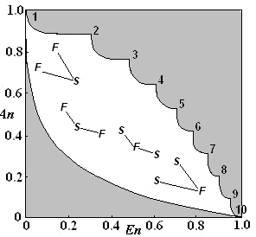
Рисунок 5. Границы поля EnAn и типичные направления эволюции составов при разделении и смешении (пояснение в тексте).
На диаграмме (Рис 5) показаны типичные направления изменения составов при процессах разделения (две фигуры S-F слева) и смешения (две фигуры – справа), что выявлено при прослеживании траекторий эволюции составов многих десятков реальных процессов изменения составов горных пород и минералов. Обратим внимание на то, что процессы интеграции и дифференциации, как более общие по сравнению со смешением и разделением, были выделены Гербертом Спенсером как фундаментальные для всей природы. На диаграмме аббревиатуры S обозначают точки исходных составов (Start) и F (Final) – составы конечного продукта. Показанные соотношения направлений при смешении – объединении двух различающихся составов в один, и при разделении – образовании двух и более различающихся составов из одного – иллюстрируют теоремы Ю.В.Шурубора о преимущественных направлениях изменения энтропии при процессах разделения и смешения [Шурубор 1972].
Процессы разделения смешения, отображаемые в симплексах, «тянут» точки составов к вершинам, к одной, если в составе существенно преобладает один компонент (самородный элемент, близкое к мононациональному сообщество), к двум, если остальные компоненты теряют значимость, подавляются (очистка каменной соли, воды), к трём, если очищается трехэлементное соединение (ректификация спирта) и так далее. Обратные движения – в направлении центра симплекса – преобладающие следствия смешения. Ни в центре симплекса, ни в его вершинах, не существуют реальные (по крайней мере, химические составы), так как для достижения этих точек требуется иметь несуществующие в природе и в лаборатории идеально чистые вещества. Всё происходит между этими двумя крайностями при цикличной реализации разделений и смешений: В геологии, например, становление гранита – разделение, затем гидратация некоторых минералов – смешение, затем дезинтеграция породы с выносом ставших подвижными растворов и глин – разделение, попадание продуктов разрушения гранита в ручьи, почву – смешение и так далее – для каждого сохраняющегося элемента первичной системы – вечная смена участия в процессах смешения и разделения. В биоценозах на эти процессы накладываются рождение и гибель организмов, но возвратно-поступательное движение точки, отмечающее на диаграмме НА сезонные циклы, будет происходить монотонно до тех пор, пока экосистема не «заболеет», или начнет разрушаться. Описание диаграммы представлено в [Петров 2001, 2012, 2013?] и наиболее подробно в [Петров, Фарафонова 2005]. Модель процесса разделения-смешения в качественном изложении представлена в [Petrov 2014].
- Обсуждение и нерешенные задачи.
Метод RHAT – универсальный метод описания составов, один из методов, наряду с методами главных компонент, кластерным анализом и другими, которые могут войти в обобщающую дисциплину «Составистика», позволяющую работать с содержаниями, интенсивностями, весами, значимостями составных частей любых сложных систем (Петров 1996 с.271). Метод, предоставляя широкий круг возможностей, варианты применений которого изложены в (Петров 2008), предполагает три вида работ, а именно: с первично неупорядоченными аналитическими материалами, с базой данных и с материалами, упорядоченными в пространстве и времени (Петров, 2008).
Разработка метода, в основном происходила «вширь» - в направленнии проверки возможностей и содержательности результатов при использовании метода в различных областях знаний, которых уже насчитывается около 20. В то же время, математическая сторона разработана явно недостаточно.
По данным, опубликованным в [Кухаренко и др.1968], и проведёнными автором расчётам, известно, что разброс данных EnAn в средней части диаграммы составляет примерно ±0.005 по обеим осям. В связи с этим представляет интерес вопрос: каковы минимальные и максимальные значения p для каждого ранга системы при данных En ±0.005 и An ±0.005. Иными словами, каковы формы «тел содержаний R_{i}» в проекциях на поле EnAn и НТ при возможном разбросе данных ±0.005?
Другой вопрос, весьма важный в практике исследования процессов эволюции составов. Известно, что все проведённые математически смешения составов дают дуги, выпуклые вниз вправо. В работе [Гордиенко, Петров 1981] был описан процесс формирования пегматитов, проходивший в два этапа: первый –магматический – с нормальным трендом разделения – снижение Н, рост А. и второй – с трендом смешения – противоположным. Установить – может ли быть такая смена направлений в результате прохождения «однонаправленного» («монотонного») процесса, то есть без изменения знаков изменения содержаний, или, иначе: доказать, что траектории монотонных процессов не могут иметь минимума энтропии и максимума анэнтропии. Если таковая смена обнаружится на кривой НА, можно будет говорить о неоднонаправленности процесса.
Предложенный в 1971, метод, можно сказать залежался, не был востребован в геологии, чему способствовало несколько причин, среди которых видимо, наиболее важные: а) непривычные единицы измерения – принятые автором для универсальности подхода атомные доли – для химических составов (вместо оставшихся из 19 века оксидов, типа SiO₂, Al₂O₃, FeO…), б) интегральность подхода к сложным составам при господствующем на диаграммах учете – 2-3 компонентов состава, в) не раз упоминавшаяся логарифмика. Весьма вероятно, также: г) недоверие к геологу- кристаллографу, посягнувшему на решение проблем, представлявшихся в 70-х годах просто неразрешимыми: упорядочить все химические и все минеральные составы, и положить на одну диаграмму горные породы, руды, воды и газы, вместе с метеоритами. С решением проблемы содержательного кодирования кристаллохимических формул минералов [Петров, Андриянец-Буйко, Мошкин 2012], в сочетании с R-словарём-каталогом химических составов минералов [Петров, Краснова 2010], открыта возможность создания единой структурно-химической классификации реальных минералов (а не только идеальных) в качестве назревающего «RHA(T) словаря-каталога кристаллохимии минералов», а также возможность отображать и изучать эволюцию минерального мира на диаграммах, а не на одномерных последовательностях информационной энтропии.
Работа по методу и по группе других обеспечивается оригинальным программным комплексом Petros3, обеспечивающим работу по 100 алфавитам, формирование баз данных, в том числе библиографической, расчеты расстояний нескольких видов, коэффициентов корреляции, свёрток больших объемов информации в виде обобщенных ранговых формул и многое другое [Петров, Мошкин 2011]

Заключение
Автор будет считать свою задачу выполненной, если заинтересует изложенной тематикой хотя бы одного математика.

Благодарности.
Автор благодарен своему многолетнему соратнику Н.И.Красновой за самоотверженные усилия по распространению метода, С.В.Мошкину за составление программы и выполнение бесконечных просьб о добавлении еще одного метод в программу, об объяснении как выполнить то-то и то-то и др., Ю.Л.Войтеховскому и недавно ушедшему В.В.Гордиенко за глубокое понимание и высокие публичные оценки метода, С.В.Чебанову за постоянную поддержку и укрепление методологического фундамента метода, А.А.Андриянец-Буйко, А.Г.Булаху, В.А. Глебовицкому, В.Я, Васильеву, В.Н.Дечу, И.С.Седовой, П.Б Соколову, О.И.Фарафоновой, В.В,Хаустову, А.В, Шуйскому, содействовавшим автору в его работе на пути становления и развития Метода и всем другим, которые сопротивлялись освоению метода, побуждая автора к более тщательной работе по его осознанию и описанию.

Список литературы
Вернадский В.И. О рассеянии химических элементов Избранные сочинения. Т.1. Изд.АН СССР.1954. С. 517-527
Меллвин-Хьюз 1962
Петров Т.Г. Обоснование варианта общей классификации геохимических систем. // Вестник ЛГУ.- N18.- 1971. С.30-38
Петров Т.Г. Опыт общей классификации петрохимических систем. //Тр. ЛОЕ.- Т.74.- вып.2, Проблемы геологии. Изд. ЛГУ: 1974, С.84-97.
Гордиенко В.В. Петров Т.Г. Исследование редкометальных пегматитов с использованием языка RHA. // Записки ВМО.- Ч.110.- Вып.5.- 1981. С.546-558.
Крамаренко С.С. Особенности использования энтропийно-информационного анализа для количественных признаков биологических объектов Изв. Самар. Науч. центра РАН. 2005
Кухаренко А.А., Ильинский Г.А., Иванова Т.Н. и др. Кларки Хибинского щелочного массива // Записки ВМО 1968 Ч.97, Вып.2, С.133-149
Петров Т.Г. Проблема разделения и смешения в неорганических системах.// В кн.: Геология. Ред. В.Т.Трофимов, Т.2.- МГУ.- 1995. - С.181-186.
Петров Т.Г. Язык-метод RHA для описания, систематизации и изучения изменения составов любой природы. //В кн.: Ценологические исследования. Ред. Б.И.Кудрин. Вып.1 Математическое описание ценозов и законы технетики. Абакан.: ЦСИ, 1996.-С.256-273 Составистика
Петров Т.Г. Информационный язык для описания составов многокомпонентных объектов. //Научно-техническая информация. Сер 2. 2001, №3, с 8-18 (относит полное
Петров Т.Г. Система координат в химическом пространстве и классификация составов геологических объектов на ее основе.// Фундаментальные проблемы естествознания и техники. Конгресс 2002. СПб. 2002. С.79.
Петров Т.Г., Фарафонова О.И., Соколов П.Б. Информационно-энтропийные характеристики состава минералов и горных пород как отражение напряженности процесса кристаллизации. Записки ВМО 2003. .№2, С.33-40.
Руденко Ю.Л., Петров Т.Г., Мошкин С.В. «Сложность» и «чистота» химического состава как проявление процессов разделения при формировании турбидитов в различных геодинамических обстановках (на примере современных отложений// Вестник СПбГУ. Сер.7. 2005. №1. С.24–34.
Петров Т.Г., Фарафонова О.И. Информационно-компонентный анализ. Метод RHA. СПб. 2005. 168с.
Петров Т.Г. Иерархическая периодическая система химических составов и ее связь с периодической системой элементов. Вестник С.-Петерб. у-та Сер. 7. 2009. Вып. 2. С.21-28
Петров Т.Г. Метод RHA для кодирования, систематизации и отображения изменений возрастных составов населения. Сборник, посвященный 60-летию С.В.Чебанова (в печати)
Петров Т.Г., Краснова Н.И. R-cловарь-каталог химических составов минералов. СПб, «Наука», 150с.
Петров Т.Г., Мошкин С.В. Метод RHA и его реализация в программном комплексе Petros-3. Вычисления в геологии. 2011, №1, С. 50-53.
Петров Т.Г. Графическое отображение процессов эволюции составов поликомпонентных объектов любой природы//НТИ. 2012. сер 2 №3 С. 21–31. Англ изд T. G. Petrov Graphic Representation of the Evolutionary Processes of the Compositions of Multicomponent Objects of Any Nature Automatic Documentation and Mathematical Linguistics, 2012, Vol. 46, No. 2, pp. 79–93. © Allerton Press, Inc., DOI: 10.3103/S0005105512020045
Савельев С. Энергетический подход к эволюции мозга. Наука и жизнь 2006. № 11. С.43-49
Хаустов В.В, Роль глубинной геодинамики в формировании гидролитосферы (на примере Каспийско-Кавказского сегмента Альпийско-Гималайского подвижного пояса. Автореф. дисс. на соиск. ученой ст. доктора геол—мин.. н.. СПб 2011 40с.
Хаустов В.В. К проблеме формирования вод грязевых вулканов региона Южно-Каспийской впадины Альманах Пространство и Время. Т. 1. Вып. 1 • 2012.
Чебанов С.В. Логические основания лингвистической типологии. Вильнюс. VLANI. 1996. 92с.
Чебанов С.В. Оптимальность и экстремальность в культуре, ципфиада и закон Лотмана. В кн. Техногенная самоорганизация и математический аппарат ценологических исследований. М ЦСИ, вып 28. 2005 С.411–428
Чебанов С.В. Динамика культурных форм. В кн. Фундаментальные проблемы культурологии в 4 т. Культурная динамика т3. СПб. Алетейя .2008. С184-197
Чебанов С.В. Петров Т.Г. Интенсиональность, интенсиональные алфавиты, интенсиональные слова и словари. В сб. Актуальные проблемы современной когнитивной науки. Иваново. 2013. С.239-266
Чебанов С.В. Динамика культурных форм. В кн. Фундаментальные проблемы культурологии в 4 т. Культурная динамика т3. СПб. Алетейя .2008. С184-197
Шурубор Ю.В. Об одном свойстве меры сложности геохимических систем.// Доклады АН СССР. 1972. Т.205. N 2. С.453-456
Юшкин Н.П., Еремин Н.И., Макеев А.Б., Петров Т.Г. Сфалерит Пайхойско-Южноземельской провинции (топоминералогия и типоморфизм).// Тр.Ин-та геологии Коми филиала АН СССР. Вып.24. 1978. С.23-52.

Tomas G. Petrov Separation-Mixing as a Model of Сomposition Evolution of any Nature. J. Systemics, Cybernetics and Informatics V. 12, N 1 2014, pp. 76-81. ISSN: 1690-4524

Petrov Tomas G., Moshkin Sergey V. RHA(Т)-System for Coding of Discrete Distributions and Their Alteration Processes. Proc. The 3rd International Multi-Conference on Complexity, Informatics and Cybernetics IMCIC 2012. 2012 pp. 12-16

